http://edu.vspu.ru/members/vvbardakova/docs/97225/
КНИГИ

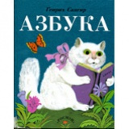 | 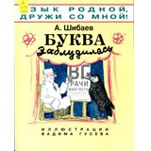 | 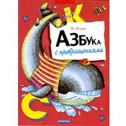
Генрих Сапгир  «Азбука» | Александр Шибаев  «Буква заблудилась» | Михаил Яснов  «Азбука с превращениями»
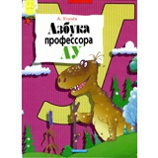 | 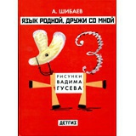 | 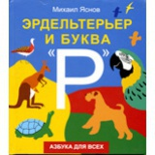
Андрей Усачев  «Азбука профессора АУ» | Александр Шибаев  «Язык родной, дружи со мной» | Михаил Яснов  «Эрдельтерьер и буква Р»
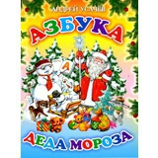 | 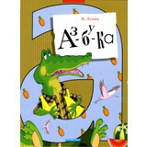 | 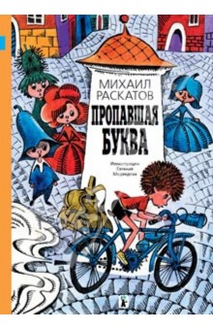
Андрей Усачев  «Азбука Деда Мороза» | Виктор Лунин  «Аз-бу-ка» | Михаил Раскатов  «Пропавшая буква»
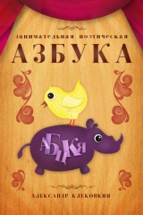 |  | 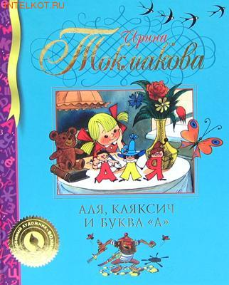
Александр Клековкин.  Занимательная поэтическая азбука. 2008 |  | Ирина Токмакова  «Аля, Кляксич и буква «А»



